ОБЗОР ВТОРИЧНОГО РЫНКА ЖИЛОЙ НЕДВИЖИМОСТИ Г. ОМСКА ЗА ИЮНЬ 2017Г.
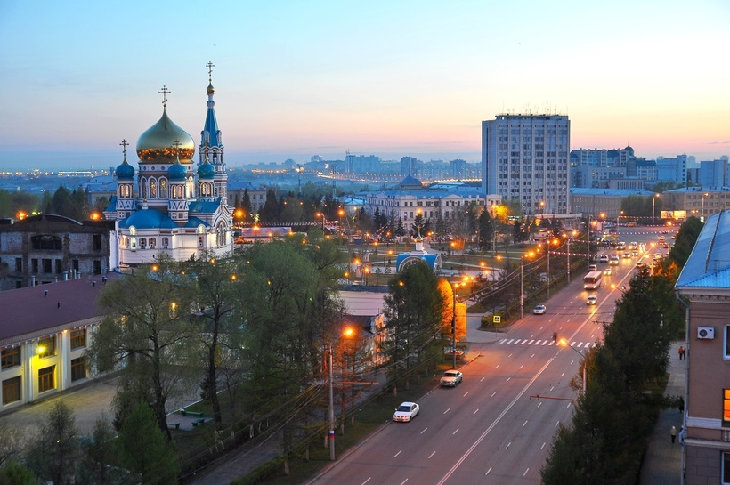

ОСНОВНЫЕ ВЫВОДЫ
- Удельная цена предложения в июне составила 44 009 руб./кв. м (снижение на 0,58%), удельная цена продажи – 38 018 руб./кв. м (снижение на 3,2%).
- В июне удельная цена предложения продолжила свое падение: по сравнению с маем показала отрицательную динамику на 259 руб./кв. м.
- В июне особой популярностью среди покупателей пользовались квартиры в Кировском и Советском АО – их предпочли 32% и 22% покупателей соответственно. Наименьшей популярностью пользовались квартиры в Октябрьском АО.
- Среди покупателей вторичного жилья наиболее востребованы 1- и 2-комнатные квартиры (34% и 42% в структуре продаж) средней площадью 34,6 и 50,8 кв. м соответственно.
- Средний срок экспозиции проданных объектов увеличился до 6,23 мес.

Анализ предложения на вторичном рынке г. Омска за июнь 2017г.
Вторичный рынок в июне 2017г. показал объем в 5 441 оферту (исключая квартиры за чертой города, в малоэтажных домах, а также следующие типы квартир: пансионаты, общежития, малосемейки, гостинки). Таким образом, предложение в июне еще снизилось на 23 квартиры. Стоит отметить, что в июне 2016г. объем предложения отличался в меньшую сторону на 2 016 квартир.
Структура предложения относительно комнатности квартир остается прежней.
Наблюдается следующее распределение: основной объем предложения приходится на долю 1-комнатных квартир (38%) – это 2 077 объектов.
2-комнатным квартирам принадлежит 34%, 1 834 такие квартиры было выставлено на продажу. 3-комнатные квартиры занимают 24% в структуре предложения (1 320 объектов), многокомнатные – 4% (210 объектов). К многокомнатным квартирам относятся объекты с 4 и более комнатами.

Источник: база компании «Этажи», 2017 г.

Рис. 1.1. Структура предложения по размерам квартир

На диаграмме ниже представлены объемы предлагаемых на продажу квартир вторичного рынка в разрезе округов города.
В мае наибольшее количество квартир предлагается к продаже в Кировском (1 579 шт.) и Центральном АО (1 528 шт.).
В Советском АО сосредоточено 24% предложения вторичной недвижимости (1 311 объектов).
В Октябрьском и Ленинском АО в совокупности выставлено на продажу 19% вторичного рынка недвижимости – 584 и 439 объектов соответственно.

Источник: база компании «Этажи», 2017 г.

Рис. 1.2. Структура предложения по районам

Анализ ценовой ситуации на вторичном рынке г. Омска за июнь 2017г.
После незначительного роста цен в январе удельная цена на вторичном рынке жилой недвижимости снова продолжает снижаться.
По сравнению с маем 2017г. удельная цена снизилась на 0,58% в рамках погрешности определения среднего значения 0,51% и в июне составляет 44 009 руб./кв. м.
Если сравнивать данные со значениями в июне 2016г, то мы видим отрицательную динамику удельной цены квадратного метра предложения вторичного рынка жилой недвижимости в 5,88% или на 2 748 руб.

Источник: база компании «Этажи», 2017 г.

Рис. 2.1. Динамика удельной цены предложения

В июне самое значимое снижение стоимости квадратного метра наблюдается относительно многокомнатных квартир: темп прироста составил -1,16%. Несмотря на это стоимость квадратного метра квартир такой комнатности остается наиболее высокой – 45 101 руб./кв. м.
Остальные типы квартир также продемонстрировали снижение удельной цены квадратного метра. В среднем квадратный метр 1-комнатных квартир стоит 44 940 руб. (с мая снижение на 268 руб.), 2-комнатных – 43 196 руб. (снижение на 284 руб./кв. м).
Удельная цена 3-комнатных квартир находится на отметке в 43 635 руб. (снижение на 0,42% или 185 руб.).

Источник: база компании «Этажи», 2017 г.

Рис. 2.2. Удельная цена по размерам квартир

В июне наблюдалось снижение цен на жилую недвижимость во всех районах города.
В Центральном АО удельная цена квадратного метра жилья находится на отметке в 46 043 руб. (снижение по сравнению с предыдущим месяцем составило 341 руб.). В Кировском АО удельная цена предложения несколько ниже – 45 262 руб./кв. м.
В Ленинском АО удельная цена предложения составляет 43 406 руб./кв. м (снижение с мая на 389 руб.).
В Октябрьском АО, в среднем, квартиру можно приобрести по стоимости 43 153 руб./кв. м, в Советском АО квадратный метр вторичного жилья стоит 41 263 руб.

Источник: база компании «Этажи», 2017 г.

Рис. 2.3. Удельная цена предложения по районам

Анализ продаж на вторичном рынке г. Омска за июнь 2017г.
В июне структура продаж представлена по большей мере 2- и 1-комнатными квартирами (42% и 34% соответственно).
По сравнению с предыдущим месяцем доля 2-комнатных квартир выросла на 5%, доля 1-комнатных квартир снизилась на 18%, а доля 3-комнатных выросла на 13%.
Средняя площадь проданных в июне квартир по сравнению с маем увеличилась на 3,5 кв. м и составила 48,9 кв. м.
Удельная цена продажи снизилась на 3,2% и составила 38 018 руб./кв. м.
Полная цена продажи квартиры на вторичном рынке остановилась на отметке в 1 млн 847 тыс. руб.
Средний срок экспозиции квартир увеличился до 6,23 мес.

Источник: база компании «Этажи», 2017 г.

Рис. 3.1. Структура продаж по размерам квартир

Приложение 1. Числовая пространственно-параметрическая модель вторичного рынка г. Омска за июнь 2017г.

Номер столбца | Показатель
1 | Объем выборки, шт.
2 | Средняя цена, тыс. руб.
3 | СКО, тыс. руб.
4 | Погрешность, тыс. руб.
5 | Погрешность, %
6 | Минимум, тыс. руб.
7 | Максимум, тыс. руб.
8 | Медиана, тыс. руб.
9 | Средняя площадь, кв. м
10 | СКО, кв. м
11 | Погрешность, кв. м
12 | Погрешность, %
13 | Минимум, кв. м
14 | Максимум, кв. м
15 | Медиана, кв. м
16 | Удельная цена, руб./кв. м
17 | СКО, руб./кв. м
18 | Погрешность, руб./кв. м
19 | Погрешность, %
20 | Минимум, руб./кв. м
21 | Максимум, руб./кв. м
22 | Медиана, руб./кв. м
23 | Средневзвешенная, руб./кв. м

Кол-во комнат | Тип домостроения | 1 | 2 | 3 | 4 | 5 | 6 | 7 | 8 | 9 | 10 | 11 | 12 | 13 | 14 | 15 | 16 | 17 | 18 | 19 | 20 | 21 | 22 | 23
все | все | 5441 | 2269 | 1131 | 31 | 1,36 | 650 | 15990 | 2000 | 51,12 | 19,79 | 0,54 | 1,06 | 18,0 | 245,0 | 46,0 | 44009 | 8265 | 226 | 0,51 | 19449 | 74468 | 43333 | 44393
 | кирпичное | 2248 | 2551 | 1600 | 68 | 2,66 | 650 | 15990 | 2050 | 53,3 | 25,49 | 1,08 | 2,03 | 18,0 | 245,0 | 45,0 | 46703 | 10083 | 428 | 0,92 | 22561 | 81726 | 45867 | 47856
 | монолитное | 296 | 2546 | 1292 | 151 | 5,93 | 800 | 9000 | 2140 | 52,78 | 20,16 | 2,36 | 4,46 | 22,53 | 135,0 | 45,0 | 47399 | 10489 | 1226 | 2,59 | 28420 | 90545 | 45018 | 48233
 | панельное | 2897 | 2075 | 679 | 25 | 1,22 | 840 | 7500 | 1950 | 49,7 | 14,5 | 0,54 | 1,09 | 20,0 | 164,2 | 47,5 | 41919 | 6326 | 236 | 0,56 | 25278 | 62827 | 41587 | 41758
1-комн | все | 2077 | 1613 | 392 | 17 | 1,1 | 650 | 3500 | 1550 | 35,8 | 6,0 | 0,3 | 0,7 | 18,0 | 64,5 | 36,0 | 44940 | 6896 | 304 | 0,7 | 25278 | 67568 | 44262 | 45062
 | кирпичное | 939 | 1651 | 459 | 30 | 1,82 | 650 | 3250 | 1550 | 35,63 | 7,01 | 0,46 | 1,29 | 18,0 | 64,5 | 34,0 | 46158 | 7824 | 513 | 1,11 | 25741 | 70833 | 45854 | 46331
 | монолитное | 166 | 1793 | 435 | 68 | 3,78 | 800 | 3500 | 1707,5 | 38,98 | 6,06 | 0,94 | 2,42 | 22,53 | 54,5 | 40,0 | 45873 | 7758 | 1208 | 2,63 | 31650 | 68681 | 44702 | 45989
 | панельное | 972 | 1550 | 298 | 19 | 1,24 | 840 | 2850 | 1530 | 35,39 | 4,59 | 0,3 | 0,84 | 20,0 | 58,0 | 36,0 | 43750 | 5750 | 371 | 0,85 | 25278 | 61538 | 43269 | 43799
2-комн | все | 1834 | 2246 | 703 | 33 | 1,47 | 775 | 7200 | 2100 | 51,5 | 9,53 | 0,45 | 0,87 | 30,0 | 113,0 | 50,0 | 43196 | 8102 | 381 | 0,88 | 24000 | 72511 | 42146 | 43607
 | кирпичное | 752 | 2495 | 960 | 70 | 2,82 | 775 | 8600 | 2290 | 53,31 | 11,99 | 0,88 | 1,65 | 30,7 | 113,0 | 51,0 | 46072 | 10244 | 751 | 1,63 | 24000 | 81176 | 44750 | 46814
 | монолитное | 86 | 2883 | 809 | 179 | 6,2 | 1600 | 4750 | 2675 | 62,01 | 8,88 | 1,96 | 3,16 | 41,3 | 90,0 | 61,2 | 46387 | 10629 | 2348 | 5,06 | 28420 | 82727 | 44828 | 46491
 | панельное | 996 | 2048 | 449 | 29 | 1,39 | 1030 | 4300 | 1980 | 49,53 | 6,66 | 0,42 | 0,85 | 30,0 | 82,3 | 48,0 | 41227 | 6109 | 388 | 0,94 | 26042 | 60714 | 40796 | 41359
3-комн | все | 1320 | 3084 | 1314 | 73 | 2,36 | 1200 | 13600 | 2740 | 69,18 | 17,06 | 0,95 | 1,37 | 40,3 | 188,0 | 64,0 | 43635 | 9724 | 539 | 1,24 | 19449 | 76667 | 42063 | 44579
 | кирпичное | 460 | 3903 | 1909 | 179 | 4,59 | 1450 | 13600 | 3465 | 78,0 | 22,89 | 2,15 | 2,75 | 40,3 | 188,0 | 72,0 | 48552 | 13049 | 1223 | 2,52 | 22561 | 90845 | 46859 | 50038
 | монолитное | 40 | 4630 | 1497 | 480 | 10,36 | 2100 | 9000 | 4537,5 | 87,59 | 17,14 | 5,49 | 6,27 | 55,0 | 135,0 | 85,0 | 52533 | 12617 | 4041 | 7,69 | 35000 | 81818 | 53720 | 52856
 | панельное | 820 | 2621 | 646 | 45 | 1,73 | 1200 | 6349 | 2550 | 63,81 | 9,56 | 0,67 | 1,05 | 41,0 | 159,0 | 63,0 | 40883 | 6752 | 475 | 1,16 | 19449 | 63490 | 40456 | 41067
многокомн | все | 210 | 4505 | 3051 | 426 | 9,46 | 1230 | 18300 | 3260 | 93,85 | 39,18 | 5,47 | 5,83 | 30,0 | 245,0 | 80,0 | 45101 | 13404 | 1872 | 4,15 | 24100 | 102000 | 42174 | 48002
 | кирпичное | 97 | 6105 | 3424 | 706 | 11,57 | 1700 | 18300 | 5600 | 115,61 | 42,55 | 8,78 | 7,59 | 60,0 | 245,0 | 111,0 | 50422 | 15426 | 3182 | 6,31 | 24100 | 102000 | 48387 | 52810
 | панельное | 109 | 2950 | 1115 | 217 | 7,34 | 1230 | 7500 | 2650 | 73,82 | 21,08 | 4,09 | 5,55 | 30,0 | 164,2 | 64,7 | 39518 | 6567 | 1276 | 3,23 | 27966 | 60976 | 38710 | 39961

Отчет выполнен в соответствии с методическими рекомендациями по анализу рынка недвижимости Г.М. Стерника, принятыми Российской Гильдией Риэлторов
Источник фото: http://travelask.ru/russia/omsk
Числовая дискретная пространственно-параметрическая модель выполнена в соответствии с методическими рекомендациями по анализу рынка недвижимости Г.М. Стерника, принятыми Российской Гильдией Риэлторов

